LAMPIRAN 5
HASIL OBSERVASI AKTIVITAS MENGAJAR GURU
TAMAN KANAK-KANAK KARYA MULYA
KECAMATAN BAEBUNTA KABUPATEN LUWU UTARA
SIKLUS I (PERTEMUAN I DAN II)

Nama Guru TK :
Tanggal : 25 September dan 27 September 2012
No | Aspek yang diamati | Kualifikasi Penilaian
 |  | Pertemuan I |  |  | Pertemuan II
 |  | B | C | K | B | C | K
1 | Guru mengatur posisi tempat duduk anak |  | √ |  | √
2 | Guru memotivasi anak agar mau mendengarkan dan memperhatikan isi cerita |  | √ |  | √
3 | Guru mulai bercerita dengan terlebih dahulu menyebutkan judul cerita | √ |  |  | √
4 | Guru memberikan kesempatan kepada anak untuk menceritakan kembali cerita secara urut dan melanjutkan cerita yang telah diperdengarkan |  | √ |  |  | √
5 | Guru memberikan pujian dan motivasi kepada anak dalam pembelajaran |  |  | √ |  | √
Jumlah |  | 1 | 3 | 1 | 3 | 2 | 0

Keterangan:
B = Baik
C = Cukup
K = Kurang
Observer

DARWATI
LAMPIRAN 6
HASIL OBSERVASI AKTIVITAS MENGAJAR GURU
TAMAN KANAK-KANAK KARYA MULYA
KECAMATAN BAEBUNTA KABUPATEN LUWU UTARA
SIKLUS II (PERTEMUAN I DAN II)

Nama Guru TK :
Tanggal : 29 September dan 01 Oktober 2012
No | Aspek yang diamati | Kualifikasi Penilaian
 |  | Pertemuan I |  |  | Pertemuan II
 |  | B | C | K | B | C | K
1 | Guru mengatur posisi tempat duduk anak | √ |  |  | √
2 | Guru memotivasi anak agar mau mendengarkan dan memperhatikan isi cerita | √ |  |  | √
3 | Guru mulai bercerita dengan terlebih dahulu menyebutkan judul cerita | √ |  |  | √
4 | Guru memberikan kesempatan kepada anak untuk menceritakan kembali cerita secara urut dan melanjutkan cerita yang telah diperdengarkan |  | √ |  | √
5 | Guru memberikan pujian dan motivasi kepada anak dalam pembelajaran | √ |  |  | √
Jumlah |  | 4 | 1 | 0 | 5 | 0 | 0

Keterangan:
B = Baik
C = Cukup
K = Kurang
Observer

DARWATI

LAMPIRAN 7
Deskriptor Penilaian
- Tahap Persiapan/Perencanaan
Baik | Jika guru dapat membuat persiapan dan dilaksanakan dalam metode bercerita
Cukup | Jika guru dapat membuat persiapan namun tidak dilaksanakan dalam kegiatan bercerita
Kurang | Jika guru tidak membuat persiapan dan tidak dilaksanakan dalam metode bercerita

- Tahap pelaksanaan
Baik | Jika guru dapat melaksanakan kegiatan metode bercerita dengan memperhatikan kenyamanan anak
Cukup | Jika guru melaksanakan kegiatan metode bercerita namun tidak memperhatikan kenyamanan anak
Kurang | Jika guru tidak melaksanakan kegiatan metode bercerita

- Tahap tindak lanjut
Baik | Jika guru dapat melaksanakan tindak lanjut dengan mengevaluasi anak
Cukup | Jika guru melaksanakan tindak lanjut namun tidak dengan mengevaluasi anak
Kurang | Jika guru tidak melaksanakan tindak lanjut sebagai bahan evaluasi

LAMPIRAN 8

Rubrik Penilaian kegiatan guru

- Guru mengatur posisi tempat duduk anak
- Baik : Apabila guru telah mengatur posisi tempat duduk anak dengan baik dan rapi
- Cukup : Apabila guru telah guru telah mengatur posisi tempat duduk anak namun kurang rapi
- Kurang : Apabila guru tidak memperhatikan dan tidak mengatur posisi tempat duduk anak
- Guru memotivasi anak agar mau mendengarkan dan memperhatikan isi cerita
- Baik : Apabila guru memotivasi semua anak dengan baik agar mau mendengarkan dan memperhatikan isi cerita
- Cukup : Apabila guru telah memotivasi anak agar mau mendengarkan dan memperhatikan isi cerita namun belum kesemua anak
- Kurang : Apabila guru sama sekali tidak memotivasi anak agar mau mendengarkan dan memperhatikan isi cerita
- Guru mulai bercerita dengan terlebih dahulu menyebutkan judul cerita
- Baik : Apabila guru menyebutkan judul cerita dengan baik dan mudah dimengerti anak sebelum memulai bercerita
- Cukup : Apabila guru telah menyebutkan judul cerita terlebih dahulu sebelum memulai bercerita namun kurang baik
- Kurang : Apabila guru tidak menyebutkan judul cerita terlebih dahulu sebelum memulai bercerita
- Guru memberikan kesempatan kepada anak untuk menceritakan kembali cerita secara urut dan melanjutkan cerita yang telah diperdengarkan
- Baik : Apabila guru memberikan kesempatan kesemua anak untuk menceritakan kembali cerita secara urut dengan sangat baik
- Cukup : Apabila guru telah memberikan kesempatan kepada anak namun belum kesemua anak
- Kurang : Apabila guru sama sekali tidak memberikan kesempatan kepada anak
- Guru memberikan pujian dan motivasi kepada anak dalam pembelajaran
- Baik : Apabila guru memberikan pujian dan motivasi kepada anak
- Cukup : Apabila guru memberikan pujian dan motivasi kepada anak namun hanya sebahagian
- Kurang : Apabila guru sama sekali tidak memberikan pujian dan motivasi kepada anak

LAMPIRAN 9
HASIL OBSERVASI KEGIATAN ANAK
DI TAMAN KANAK-KANAK KARYA MULYA
KECAMATAN BAEBUNTA KABUPATEN LUWU UTARA
SIKLUS I (PERTEMUAN I )

NO | NAMA ANAK | Indikator yang dinilai |  |  | Ket
 |  | Menceritakan kembali cerita secara urut
 |  |  | √
1 | Ello Gitama | √
2 | Bunga Miftahul | √
3 | RIa Leastari |  | √
4 | Jelita Khoinnisa |  | √
5 | Henri Novianto |  | √
6 | Aria Aditia |  | √
7 | Lila Lestari | √
8 | Muh. Imron |  | √
9 | Arsya Dwi febrianto |  |  | √
10 | Sri Alda Sari |  |  | √
11 | Selvi Ulandari | √
12 | Evan Satriyo |  |  | √
 | JUMLAH | 4 | 5 | 3

Keterangan :
B = Baik (●)
C = Cukup (√)
Observer

DARWATI
K = Kurang (○)
LAMPIRAN 10
HASIL OBSERVASI KEMAMPUAN BAHASA LISAN ANAK
DI TAMAN KANAK-KANAK KARYA MULYA
KECAMATAN BAEBUNTA KABUPATEN LUWU UTARA
SIKLUS I (PERTEMUAN II )

NO | NAMA ANAK | Indikator yang dinilai |  |  | Ket
 |  | Melanjutkan cerita yang didengar sebelumnnya
 |  |  | √
1 | Ello Gitama | √
2 | Bunga Miftahul | √
3 | RIa Leastari |  | √
4 | Jelita Khoinnisa |  | √
5 | Henri Novianto |  | √
6 | Aria Aditia | √
7 | Lila Lestari | √
8 | Muh. Imron |  | √
9 | Arsya Dwi febrianto | √
10 | Sri Alda Sari |  |  | √
11 | Selvi Ulandari | √
12 | Evan Satriyo |  |  | √
 | JUMLAH | 6 | 4 | 2

Keterangan :
B = Baik (●)
C = Cukup (√)
Observer

DARWATI
K = Kurang (○)
LAMPIRAN 11
HASIL OBSERVASI KEMAMPUAN BAHASA LISAN ANAK
DI TAMAN KANAK-KANAK KARYA MULYA
KECAMATAN BAEBUNTA KABUPATEN LUWU UTARA
SIKLUS II (PERTEMUAN I )

NO | NAMA ANAK | Indikator yang dinilai |  |  | Ket
 |  | Menceritakan kembali cerita secara urut
 |  |  | √
1 | Ello Gitama | √
2 | Bunga Miftahul | √
3 | RIa Leastari | √
4 | Jelita Khoinnisa |  | √
5 | Henri Novianto |  | √
6 | Aria Aditia | √
7 | Lila Lestari | √
8 | Muh. Imron |  | √
9 | Arsya Dwi febrianto | √
10 | Sri Alda Sari | √
11 | Selvi Ulandari | √
12 | Evan Satriyo |  |  | √
 | JUMLAH | 8 | 3 | 1

Keterangan :
B = Baik (●)
C = Cukup (√)
Observer

DARWATI
K = Kurang (○)
LAMPIRAN 12
HASIL OBSERVASI KEMAMPUAN BAHASA LISAN ANAK
DI TAMAN KANAK-KANAK KARYA MULYA
KECAMATAN BAEBUNTA KABUPATEN LUWU UTARA
SIKLUS II (PERTEMUAN II )

NO | NAMA ANAK | Indikator yang dinilai |  |  | Ket
 |  | Melanjutkan cerita yang didengar sebelumnya
 |  |  | √
1 | Ello Gitama | √
2 | Bunga Miftahul | √
3 | RIa Leastari | √
4 | Jelita Khoinnisa |  | √
5 | Henri Novianto |  | √
6 | Aria Aditia | √
7 | Lila Lestari | √
8 | Muh. Imron |  | √
9 | Arsya Dwi febrianto | √
10 | Sri Alda Sari | √
11 | Selvi Ulandari | √
12 | Evan Satriyo | √
 | JUMLAH | 9 | 3 | 0

Keterangan :
B = Baik (●)
C = Cukup (√)
Observer

DARWATI
K = Kurang (○)
LAMPIRAN 13
RUBRIK PENILAIAN KEGIATAN ANAK
- Menceritakan kembali cerita secara urut
●

√

○
Jika anak mampu menceritakan kembali isi cerita secara urut dengan baik dan benar
Jika anak mampu menceritakan kembali isi cerita secara urut dengan bantuan ibu guru.
Jika anak tidak dapat menceritakan kembali isi cerita secara urut meskipun dibimbing oleh ibu guru
- Melanjutkan cerita yang telah didengar sebelumnya
●

√

○
Jika anak mampu melanjutkan cerita yang didengar sebelumnya dengan baik dan benar
Jika anak mampu melanjutkan cerita yang didengar sebelumnya dengan bimbingan ibu guru.
Jika anak tidak mampu melanjutkan cerita yang didengar sebelumnya meskipun dibimbing oleh ibu guru

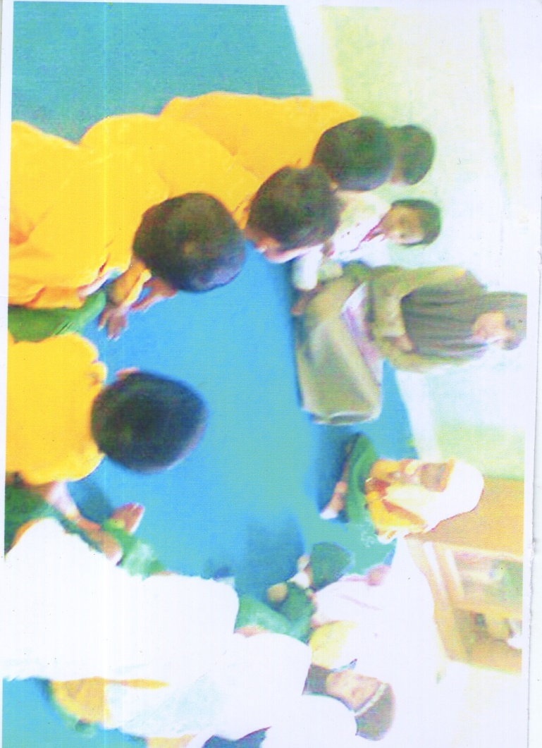
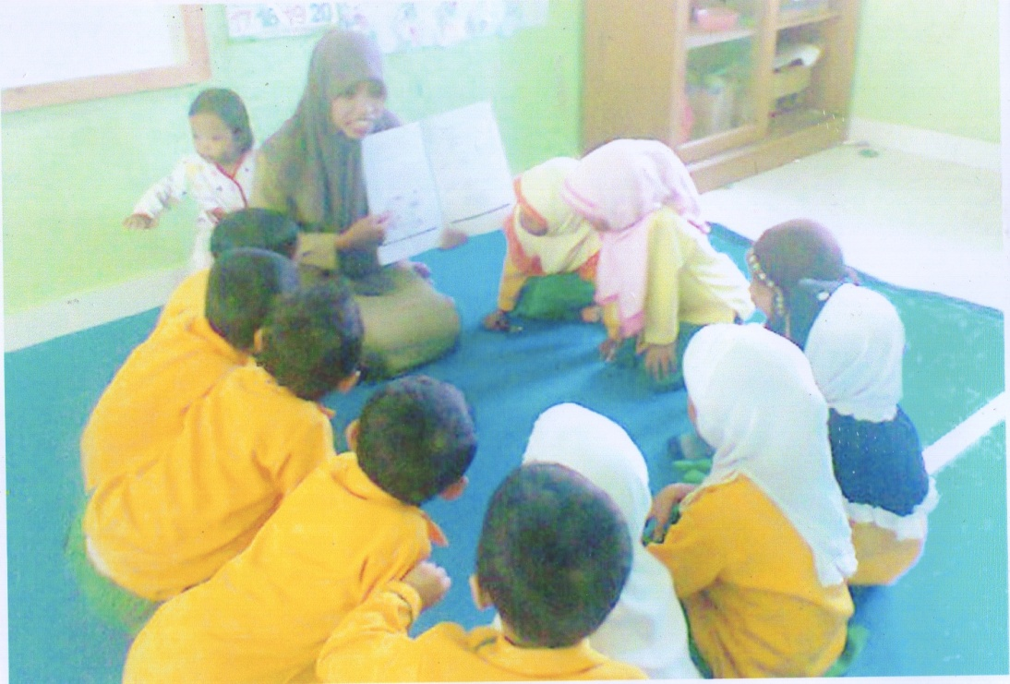
Guru bercerita dan anak mendengarkan cerita guru
Guru menjelaskan tentang jenis kegiatan bercerita yang akan dilakukan dengan melanjutkan cerita yang telah didengar sebelumnya
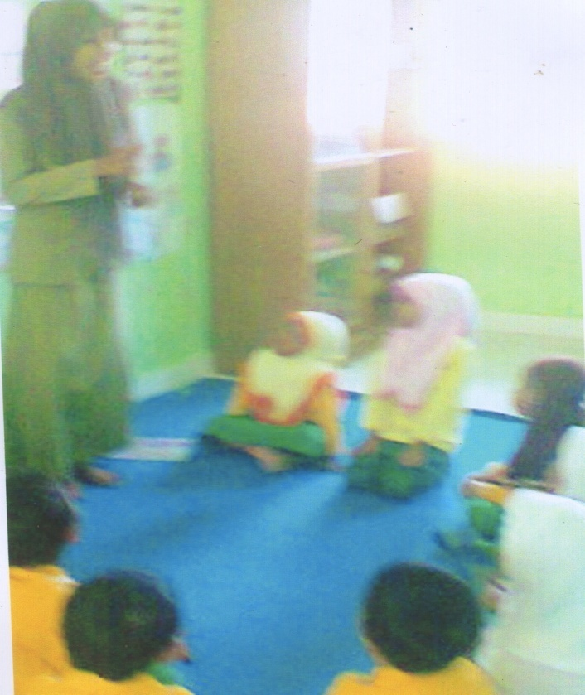
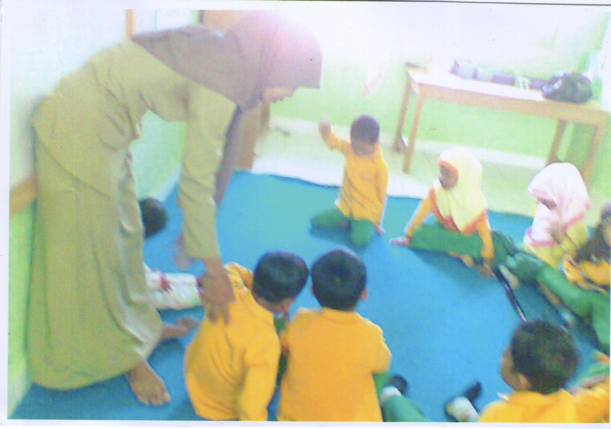
Guru menjelaskan tentang jenis kegiatan bercerita yang akan dilakukan dengan mendengar dan menceritakan kembali cerita yang telah didengar secra urut
Guru mengatur posisi duduk anak

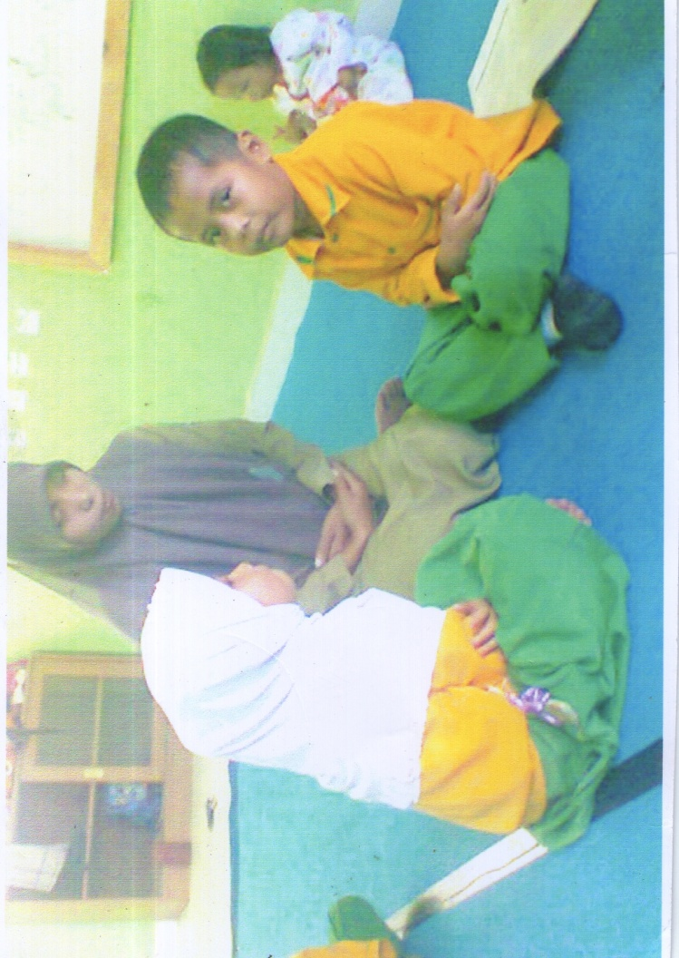
Guru membimbing anak dalam kegiatan menirukan kembali cerita secara urut

79
RENCANA KEGIATAN HARIAN (RKH)
Tema/Sub Tema : Kebutuhanku/Pakaian
Semester/Minggu : I
Hari/Tanggal : Selasa/ 25 September 2012
Kelompok : B

SIKLUS I PERTEMUAN I

INDIKATOR | KEGIATAN PEMBELAJARAN | ALAT/SUMBER BELAJAR | PENILAIAN PERKEMBANGAN ANAK
 |  |  | TEKNIK | HASIL
- Berjalan manju pada garis lurus diatas papan titian, berjalan dengan berjinjit dengan tumit sambil membawa beban.  - Mendengar dan menceritakan kembali cerita secara urut | - Kegiatan Awal ( ± 30 MENIT)  - Berbaris (dengan teratur di depan kelas)  - Menyanyikan lagu “lonceng berbunyi  - Salam (memberi dan menjawab salam), menyanyi  - Berdoa  - Berjalan di atas papan titian sambil membawa beban  - Bercerita tentang “ Seragam Sekolah yang baru” | - Anak didik  - Guru, anak didik  - Guu, anak didik  - Anak didik (peraga langsung)  - Guru, anak didik | - Observasi  - Observasi  - Observasi  - Unjuk Kerja  - Percakapan
- Membuat ururtan bilangan 1 – 20 dengan benda  - Menggambar bebas dari bentuk dasar titik lingkaran, segitigam segiempat  - Mengenal perbedaan kasar, halus, berat, ringan, panjang, pendek, banyak sedikit, sama tidak sama, tipis tebal, gemuk kurus, tinggi rendah, dsb | II. Kegiatan Inti ( ± 60 menit)  - Menyusun angka 1 – 10 dengan menggunakan kartu angka,  - Menggambar topi dari bentuk segitiga  - Membedakan kasar, halus dengan meraba | - Kartu angka  - Pensil, anak didik  - Kain kasar, kain lembut | - Unjuk kerja  - Hasil Karya  - Penugasan
 | III. Kegiatan Istirahat ( ± 30 Menit)  - Mencuci tangan dan melap tangan sebelum dan sesudah makan  - Berdoa dan makan bersama  - Bermain | - Air, serbet,  - Bekal anak  - Permainan diluar kelas | 80
- Menyanyi lebih dari 20 lagu anak | IV. Kegiatan Akhir ( ± 30 Menit)  - Menyanyikan lagu “pulang sekolah”  - Tanya jawab tentang kegiatan hari ini dan informasi kegiatan esok hari  - Pesan-pesan moral  - Berdoa dan salam  - Pulang | - Anak didik  - Guru, anak didik  - Guru  - Guru, anak didik  - Anak didik | - Observasi  - Percakapan  - Observasi  - Observasi

Guru Kelompok B

Yayu

Mengetahui,
Kepala TK Karya Mulya

Misrawati

81
RENCANA KEGIATAN HARIAN (RKH)
Tema/Sub Tema : Diri Sendiri Tubuhku
Semester/Minggu : I
Hari/Tanggal : Kamis/ 27 September 2012
Kelompok : B

SIKLUS I PERTEMUAN II

INDIKATOR | KEGIATAN PEMBELAJARAN | ALAT/SUMBER BELAJAR | PENILAIAN PERKEMBANGAN ANAK
 |  |  | TEKNIK | HASIL
- Melompat dengan dua kaki dengan atau tanpa alat dengan seimbang  - Menaljutkan cerita yang telah didengar sebelumnya | I. Kegiatan Awal ( ± 30 MENIT)  - Berbaris (dengan teratur di depan kelas)  - Salam (memberi dan menjawab salam), menyanyi  - Berdoa  - Melompat dengan dua kaki seimbang  - Bercerita tentang “berpakaian yang rapi kesekolah” | - Anak didik  - Guru, anak didik  - Anak didik  - Anak didik  - Guru, anak didik | - Observasi  - Observasi  - Observasi  - Unjuk kerja  - Percakapan
 | II. Kegiatan Inti ( ± 60 menit)
- Menyebut dan menunjukkan tempat shalat dan perlengkapan shalat | - Menarik garis alat perlengkapan shalat bagi anak perempuan dan anak laki-laki | - LKA, pensil  - LKA, krayon  - LKA, potongan kertas bentuk geometri, lem | - Hasil Kerja  - Hasil Kerja  - Hasil Kerja
- Menunjukkan ekspresi wajah apabila senang, sedih, marah, dll | - Mewarnai gambar anak yang senang berpakaian muslim
- Membuat berbagai bentuk dari kepingan geometri | - Membuat bentuk baju dari kepingan geometri
- Kegiatan rutin (pembiasaan) | III. Kegiatan Istirahat ( ± 30 Menit)  - Mencuci tangan dan melap tangan sebelum dan sesudah makan  - Berdoa dan makan bersama  - Bermain | - Air, serbet,  - Bekal anak  - Permainan diluar kelas
- Meniru kembali 4 – 5 urutan kata | IV. Kegiatan Akhir ( ± 30 Menit)  - Meniru kata baju, rok dan celana  - Tanya jawab tentang kegiatan hari ini dan informasi kegiatan esok hari  - Berdoa dan salam | - Anak didik  - Guru, anak didik  - Guru, anak didik | 82  - Penugasan  - Percakapan  - Observasi
Mengetahui,
Kepala TK Karya Mulya

Misrawati

Guru Kelompok B

Yayu

83
RENCANA KEGIATAN HARIAN (RKH)
Tema/Sub Tema : Kebutuhanku / Kebersihan, kesehatan dan keamanan
Semester/Minggu : I
Hari/Tanggal : Sabtu / 29 September 2012
Kelompok : B

SIKLUS II PERTEMUAN I

INDIKATOR | KEGIATAN PEMBELAJARAN | ALAT/SUMBER BELAJAR | PENILAIAN PERKEMBANGAN ANAK
 |  |  | TEKNIK | SUMBER
- Melambungkan/menangkap bola.kantong biji sambil berjalan/bergerak  - Mendengar dan menceritakan kembali cerita secara urut | - Kegiatan Awal ( ± 30 MENIT)  - Berbaris (dengan teratur di depan kelas)  - Menyanyikan lagu “lonceng berbunyi”  - Salam (memberi dan menjawab salam),  - Berdoa  - Menangkap bola besar”  - Bercerita tentang” Ani Sakit Perut” | - Anak didik  - Anak didik  - Guru, anak didik  - Guru, anak didik  - Bola, anak didik  - Guru, anak didik | - Observasi  - Observasi  - Observasi  - Observasi  - Unjuk Kerja  - Percakapan
 | II. Kegiatan Inti ( ± 60 menit)
- Meminta tolong dengan baik | - Memberi warna merah pada gambar anak yang jajan sembarangan dan warna kuning pada anak yang tidak suka jajan sembarangan | - LKA, krayon | - Hasil kerja
- Menyebut dan menunjukkan sebanyak-banyaknya benda yang mempunyai bentuk, warna dan ukuran (3 variasi) | - Memberi tanda x pada gambar yang termasuk makanan bergizi | - LKA, pensil | - Hasil Kerja
- Menggambar bebas dengan berbagai media ( misal : dengan pensil warna, krayon, spidol dan lain-lain) | - Menggambar makanan bergizi | - LKA, pensil | - Hasil Kerja
- Kegiatan rutin (pembiasaan) | III. Kegiatan Istirahat ( ± 30 Menit)  - Mencuci dan melap tangan sebelum dan sesudah makan  - Berdoa sebelum dan sesudah makan  - Bemain bersama | - Air, serbet,  - Bekal anak  - Permainan diluar kelas | 84
- Mau mengungkapkan pendapat secara sederhana | IV. Kegiatan Akhir ( ± 30 Menit)  - Bercakap-cakap tentang “beberapa macam alat kebersihan  - Tanya jawab tentang kegiatan hari ini  - Berdoa sebelum dan sesudah kegiatan  - Salam dan pulang | - Guru, anak didik  - Guru, anak didik  - Guru, anak didk  - Guru, anak didik | - Percakapan  - Percakapan  - Observasi  - Observasi

Mengetahui,
Kepala TK Karya Mulya

Misrawati

Guru Kelompok B

Yayu

85
RENCANA KEGIATAN HARIAN (RKH)
Tema/Sub Tema : Kebutuhanku / Kebersihan, kesehatan, dan Keamanan
Semester/Minggu : I
Hari/Tanggal : Kamis / 18 Oktober 2012
Kelompok : B

SIKLUS II PERTEMUAN II

INDIKATOR | KEGIATAN PEMBELAJARAN | ALAT/SUMBER BELAJAR | PENILAIAN PERKEMBANGAN ANAK
 |  |  | TEKNIK | SUMBER
- Menirukan gerakan-gerakan senam sederhana  - Melanjutkan cerita yang telah didengar sebelumnya. | - Kegiatan Awal ( ± 30 MENIT)  - Berbaris (dengan teratur di depan kelas)  - Salam (memberi dan menjawab salam), menyanyikan lagu “selamat pagi”.  - Berdoa  - Melakukan gerakan senam  - Bercerita tentang “polisi yang mengejar maling” | - Anak didik  - Guru, anak didik  - Guru, anak didik  - Anak didik  - Guru, anak didik | - Observasi  - Observasi  - Observasi  - Unjuk Kerja  - Percakapan
- Menyusun kepingan puzzle menjadi bentuk utuh (lebih dari 8 kepingan)  - Menyebutkan symbol-simbol huruf vocal dan konsonan yang dikenal dilingkungan sekitar  - Mencocok bentuk | II. Kegiatan Inti ( ± 60 menit)  - Menyusun puzzle-puzzle alat kesehatan “teteskop”  - Menyebutkan huruf konsonan yang ada pada kartu kata  - Mencocok gambar alat – alat kesehatan | - Puzzle teteskop  - Kartu kata  - Alat pencocok, gambar | - Unjuk Kerja  - Penugasan  - Hasil Karya
- Kegiatan rutin (pembiasaan) | III. Kegiatan Istirahat ( ± 30 Menit)  - Mencuci dan melap tangan sebelum dan sesudah makan  - Berdoa sebelum dan sesudah makan  - Bemain bersama | Air, serbet,  Bekal anak  Permainan diluar kelas
- Berani bertanya dan menjawab pertanyaan secara sederhana  Mengetahui,  Kepala TK Karya Mulya  Misrawati | IV. Kegiatan Akhir ( ± 30 Menit)  - Tanya jawab tentang “Alat-Alat Kesehatan”  - Tanya jawab tentang kegiatan hari ini  - Pesan-pesan moral  - Berdoa dan salam | - Guru, anak didik  - Guru, anak didik  - Guru  - Guru, anak didik  Guru Kelompok B  Yayu | - Percakapan  - Percakapan  - Observasi  - Observasi

